Resolución del Pleno del Instituto de Transparencia, Acceso a la Información Pública y Protección de Datos Personales del Estado de México y Municipios, con domicilio en Metepec, Estado de México, celebrada el diecinueve de octubre de dos mil veintidós.

VISTO el expediente formado con motivo del Recurso de Revisión 05622/INFOEM/IP/RR/2022, promovido por Xxxxxxxxxxxxx Xxxx Xxxxx a quien en lo subsecuente se le denominará EL RECURRENTE, en contra de la respuesta del Ayuntamiento de Toluca, que en lo subsecuente se le denominará EL SUJETO OBLIGADO, se procede a dictar la presente resolución con base en lo siguiente:

ANTECEDENTES

I. De la Solicitud de Información

El quince de marzo de dos mil veintidós, EL RECURRENTE presentó a través del Sistema de Acceso a la Información Mexiquense, en lo subsecuente SAIMEX, ante EL SUJETO OBLIGADO, la solicitud de Acceso a la Información Pública, la cual fue registrada en el SAIMEX y se le asignó el número de expediente 00692/TOLUCA/IP/2022, mediante la cual EL RECURRENTE requirió lo siguiente:

“Cargo, puesto, categoría, sueldo, área, deptarmento y dirección a la que pertenece, así como funciones que desempeña, el servidor público de nombre Raul Reyes Perez?” (Sic)

MODALIDAD DE ENTREGA: vía SAIMEX.

II. Turno de requerimiento del Sujeto Obligado
En cumplimiento al artículo 162 de la Ley de Transparencia y Acceso a la Información Pública del Estado de México y Municipios, el dieciséis de marzo de dos mil veintidós, el Titular de la Unidad de Transparencia del SUJETO OBLIGADO, turnó los requerimientos de información a los servidores públicos habilitados que estimó pertinente, a fin de colmar la solicitud de acceso a la información; tal y como, se aprecia en la siguiente imagen:
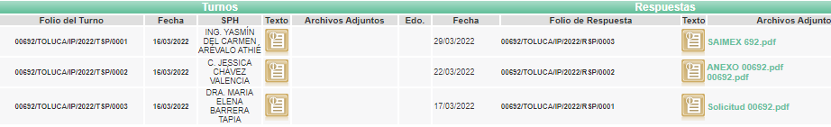
III. Respuesta del Sujeto Obligado
El seis de abril de dos mil veintidós, EL SUJETO OBLIGADO dio respuesta a la solicitud de información en los siguientes términos:

“En respuesta a la solicitud recibida, nos permitimos hacer de su conocimiento que con fundamento en el artículo 53, Fracciones: II, V y VI de la Ley de Transparencia y Acceso a la Información Pública del Estado de México y Municipios, le contestamos que:

En atención a la solicitud de información número 00692/TOLUCA/IP/2022, me permito adjuntar al presente la respuesta correspondiente. Sin más por el momento, le envío un cordial saludo.” (Sic)
Adjunto a la respuesta EL SUJETO OBLIGADO remitió dos archivos en formato pdf denominados “SAIMEX 692.pdf” y “Saimex 00692.pdf” mismos que serán descritos y analizados en los considerandos de la presente resolución.

IV. Del Recurso de Revisión

Inconforme por la respuesta proporcionada por el SUJETO OBLIGADO, el seis de abril de dos mil veintidós, se interpuso el Recurso de Revisión materia del presente estudio, mismo que fue registrado en SAIMEX y se le asignó el número de expediente señalado al rubro y mediante el cual impugna lo siguiente:

- Acto impugnado:

“Se requirió de en la solicitud “Cargo, puesto, categoría, sueldo, área, deptarmento y dirección a la que pertenece, así como funciones que desempeña, el servidor público de nombre Raul Reyes Pérez”. Misma respuesta que no informa todo lo solicitado. " (Sic)

- Razones o motivos de inconformidad:

“La entrega de respuesta es incompleta a lo solicitado” (Sic)

V. Del turno del Recurso de Revisión
El seis de abril de dos mil veintidós, el recurso que se tratan se envió electrónicamente al Instituto de Transparencia, Acceso a la Información Pública y Protección de Datos Personales del Estado de México y Municipios y con fundamento en el artículo 185, fracción I de la Ley de Transparencia y Acceso a la Información Pública del Estado de México y Municipios, se turnó mediante SAIMEX, a la Comisionada Sharon Cristina Morales Martínez, a efecto de decretar su admisión o desechamiento.

a) Admisión del Recurso de Revisión
De las constancias del expediente electrónico del SAIMEX, se advierte que el dieciocho de abril de dos mil veintidós, se acordó la admisión a trámite del Recurso de Revisión que nos ocupan; así como la integración del expediente respectivo, mismo que se puso a disposición de las partes, para que en un plazo máximo de siete días hábiles, manifestaran lo que a su derecho conviniera, a efecto de presentar pruebas y alegatos; así como para que EL SUJETO OBLIGADO rindiera su Informe Justificado, conforme a lo dispuesto por el artículo 185 de la Ley de Transparencia y Acceso a la Información Pública del Estado de México y Municipios.

b) Informe Justificado
En cumplimiento a lo anterior, de las constancias del expediente electrónico que obra en el SAIMEX, del Recurso materia del presente estudio, se advierte que EL SUJETO OBLIGADO remitió el veintisiete de abril de dos mil veintidós su Informe Justificado mediante documento “RR 05622_2022.pdf”; posteriormente el veinticuatro de mayo del mismo año remitió alcance a su Informe justificado mediante documento “ alcance al informe justificado 5622.pdf” mismos que serán analizados en los considerandos de la presente resolución.

c) Manifestaciones de EL RECURRENTE.
De las constancias que obran en el SAIMEX, se advierte que EL RECURRENTE no realizó sus manifestaciones conforme a derecho le correspondían.

d) De ampliación plazo para resolver
El nueve de junio de dos mil veintidós, se notificó a las partes el Acuerdo de ampliación del plazo para resolver los Recursos de Revisión en estudio, por un periodo de hasta quince días hábiles, de conformidad con el artículo 181, tercer párrafo de la Ley de Transparencia y Acceso a la Información Pública del Estado de México y Municipios.
Este organismo garante no pasa por alto justificar, que la dilación en la resolución del presente asunto encuentra justificación en el alto número de Recursos de Revisión recibidos dentro del primer semestre del año dos mil veintidós, que, en comparación con los recibidos el año pasado dentro del mismo periodo, se ha incrementado aproximadamente un 400% el número de medios de impugnación que deben resolverse por este Instituto, circunstancia atípica que ha rebasado las capacidades técnicas y humanas del personal encargado de la proyección de las resoluciones a dichos medios de impugnación.
Por ello, es menester precisar que si bien se ha excedido el plazo para resolver el presente medio de impugnación, de conformidad con la ley de la materia, dicha dilación es de carácter excepcional y se encuentra justificada en los elementos para medir la razonabilidad del plazo de resolución de asuntos conforme a los parámetros establecidos por diversos órganos jurisdiccionales federales, aplicables también en procedimientos análogos, como el que nos ocupa.

Así, en términos de lo que establecen los artículos 8.1 y 25 de la Convención Americana sobre Derechos Humanos, los recursos deben ser sencillos y resolverse en el menor tiempo posible, tomando en consideración la dilación total del procedimiento; esto es, en un plazo razonable.

En ese sentido, el legislador fijó los términos procesales en las leyes, de manera general, sin que pudiera prever la variada gama de casos que son resueltos por los órganos jurisdiccionales o cuasi jurisdiccionales, tanto por la complejidad de los hechos, como por el número de casos que conocen.

Por ello, excepcionalmente, si un asunto es resuelto con posterioridad a los plazos señalados por la norma debe analizarse la razonabilidad de dicha dilación atendiendo a los siguientes criterios:

- Complejidad del Asunto: La complejidad de la prueba, la pluralidad de sujetos procesales, el tiempo transcurrido, las características y contexto del Recurso.

- Actividad Procesal del interesado. Acciones u omisiones del interesado.

- Conducta de la Autoridad: Las Acciones u omisiones realizadas en el procedimiento. Así como si la autoridad actuó con la debida diligencia.

d) La afectación generada en la situación jurídica de la persona involucrada en el proceso: Violación a sus derechos humanos.

De modo que, cuando se trate de un asunto excepcional, por alguna o todas las características mencionadas o bien, cuando el ingreso de asuntos al órgano jurisdiccional o cuasi jurisdiccional respectivo supere notoriamente al que podría considerarse normal, debe concluirse que es una excluyente de responsabilidad en relación con la actuación del funcionario, como ha acontecido en el caso que nos ocupa.

Argumento que encuentra sustento en la jurisprudencia P./J. 32/92 emitida por el Pleno de la Suprema Corte de Justicia de la Nación de rubro “TÉRMINOS PROCESALES. PARA DETERMINAR SI UN FUNCIONARIO JUDICIAL ACTUÓ INDEBIDAMENTE POR NO RESPETARLOS SE DEBE ATENDER AL PRESUPUESTO QUE CONSIDERÓ EL LEGISLADOR AL FIJARLOS Y LAS CARACTERÍSTICAS DEL CASO.”, visible en la Gaceta del Seminario Judicial de la Federación con el registro digital 205635.

Razones por las cuales cabe concluir que, la resolución al Recurso de Revisión se solventa hasta esta fecha, debido a que existe una excesiva carga de trabajo en desproporción a la capacidad de los recursos materiales y humanos con que cuenta este Instituto para atender la enorme demanda de usuarios que acuden para que se les garantice su Derecho de acceso a la información Pública y Protección de Datos Personales, aunado a la complejidad de los hechos a los que se refieren, así como al volumen del expediente, la extensión de los escritos y pruebas aportadas y desahogadas por las partes; lo que impide la tramitación de los recursos dentro de los términos legales previamente establecidos por la Ley, por tratarse de causas de fuerza mayor.

Por ello, este organismo garante comprometido con la tutela de los derechos humanos confiados, señala que este exceso del plazo legal para resolver el presente asunto, resulta de carácter excepcional.

Al respecto, también son de considerar los criterios sostenidos por el Cuarto Tribunal Colegiado en Materia Administrativa del Primer Circuito, cuyos rubros y datos de identificación son los siguientes:

“PLAZO RAZONABLE PARA RESOLVER. DIMENSIÓN Y EFECTOS DE ESTE CONCEPTO CUANDO SE ADUCE EXCESIVA CARGA DE TRABAJO.” consultable en el Seminario Judicial de la Federación y su gaceta, con el registro digital 2002351.

“PLAZO RAZONABLE PARA RESOLVER. CONCEPTO Y ELEMENTOS QUE LO INTEGRAN A LA LUZ DEL DERECHO INTERNACIONAL DE LOS DERECHOS HUMANOS.”, visible en el Seminario Judicial de la Federación y su gaceta, con el registro digital 2002350.

e) Cierre de Instrucción
Una vez analizado el estado procesal que guarda el expediente, el dieciocho de octubre de dos mil veintidós, la Comisionada Sharon Cristina Morales Martínez acordó el cierre de instrucción, así como la remisión de este a efecto de ser resuelto, de conformidad con lo establecido en el artículo 185 fracciones VI y VIII de la Ley de Transparencia y Acceso a la Información Pública del Estado de México y Municipios.

CONSIDERANDO

- Competencia.
Este Instituto de Transparencia, Acceso a la Información Pública y Protección de Datos Personales del Estado de México y Municipios, es competente para conocer y resolver los presentes Recursos de Revisión, conforme a lo dispuesto en los artículos 6, Apartado A de la Constitución Política de los Estados Unidos Mexicanos; 5, párrafos trigésimo, trigésimo primero y trigésimo segundo, fracciones IV y V de la Constitución Política del Estado Libre y Soberano de México; 2 fracción II, 13, 29, 36, fracciones I y II, 176, 178, 179, 181 párrafo tercero y 185 de la Ley de Transparencia y Acceso a la Información Pública del Estado de México y Municipios; y 9, fracciones I y XXIV y 11 del Reglamento Interior del Instituto de Transparencia, Acceso a la Información Pública y Protección de Datos Personales del Estado de México y Municipios.

SEGUNDO. Interés.
El Recurso de Revisión fue interpuesto por parte legítima, en atención a que se presentó por EL RECURRENTE, quien es la misma persona que formuló la solicitud de acceso a la Información Pública al SUJETO OBLIGADO, en razón de que las claves de acceso al Sistema de Acceso a la Información Mexiquense SAIMEX son personales e irrepetibles a lo cual se tiene certeza que se trata del mismo.

TERCERO. Oportunidad.
El Recurso de Revisión fue interpuesto dentro del plazo de quince días hábiles, contados a partir del día siguiente al que EL RECURRENTE tuvo conocimiento de la respuesta impugnada; tal y como, lo prevé el artículo 178 de la Ley de Transparencia y Acceso a la Información Pública del Estado de México y Municipios, que establece:

“Artículo 178. El solicitante podrá interponer, por sí mismo o a través de su representante, de manera directa o por medios electrónicos, Recurso de Revisión ante el Instituto o ante la Unidad de Transparencia que haya conocido de la solicitud dentro de los quince días hábiles, siguientes a la fecha de la notificación de la respuesta.

A falta de respuesta del sujeto obligado, dentro de los plazos establecidos en esta Ley, a una solicitud de acceso a la Información Pública, el recurso podrá ser interpuesto en cualquier momento, acompañado con el documento que pruebe la fecha en que presentó la solicitud.

En el caso de que se interponga ante la Unidad de Transparencia, ésta deberá remitir el Recurso de Revisión al Instituto a más tardar al día siguiente de haberlo recibido.”

En esa tesitura, atendiendo a que EL SUJETO OBLIGADO notificó la respuesta a la solicitud de acceso a la Información Pública objeto del presente recurso el seis de abril de dos mil veintidós; así, el plazo de quince días hábiles que el artículo 178 de la Ley de la materia otorga a EL RECURRENTE para presentar el respectivo Recurso de Revisión, transcurrió del siete de abril al cuatro de mayo de dos mil veintidós, sin contemplar en el cómputo los días nueve, diez, dieciséis, diecisiete, veintitrés, veinticuatro y treinta de abril; así como el primero de mayo del dos mil veintidós, por corresponder a sábados y domingos, considerados como días inhábiles, en términos del artículo 3, fracción X de la Ley de Transparencia y Acceso a la Información Pública del Estado de México y Municipios, de igual manera, él once, doce, trece, catorce y quince de mayo del mismo año, por ser considerados como días inhábiles por suspensión de labores en términos del Calendario Oficial en Materia de Transparencia, Acceso a la Información Pública y Protección de Datos Personales del Estado de México y Municipios, así como de labores del Instituto para el año dos mil veintidós y enero de dos mil veintitrés, publicado en el Periódico Oficial “Gaceta del Gobierno”, el veintidós de diciembre de dos mil veintiuno.

En ese tenor, se reitera que si el Recurso de Revisión que nos ocupa, se interpuso el seis de abril de dos mil veintidós, éste se encuentran dentro del margen temporal previsto en el artículo 178 de la Ley de la materia y, por tanto, su interposición se considera oportuna.

CUARTO. Procedibilidad.
Este Instituto considera importante precisar que conforme al artículo 180, fracción II, último párrafo de la Ley de Transparencia y Acceso a la Información Pública del Estado de México y Municipios, que prevé cuando las solicitudes se presenten de manera electrónica no es requisito indispensable el proporcionar el nombre, tal como se muestra a continuación:

“Artículo 180. El Recurso de Revisión contendrá:
…
II. El nombre del solicitante que recurre o de su representante y, en su caso, …
En caso de que el recurso se interponga de manera electrónica no será indispensable que contengan los requisitos establecidos en las fracciones II, IV, VII y VIII.”
(Énfasis añadido)

Por lo que, derivado que el Recurso de Revisión materia del presente asunto, se interpuso de manera electrónica, no es necesario que contengan determinados requisitos, entre ellos, el nombre de EL RECURRENTE; por lo que, en el presente caso, al haber sido presentados vía SAIMEX, dicho requisito resulta innecesario.

Lo anterior es así, pues el artículo 15 de Ley de Transparencia y Acceso a la Información Pública del Estado de México y Municipios prevé que, toda persona tendrá acceso a la información sin necesidad de acreditar interés alguno o justificar su utilización, de lo que se infiere que para el ejercicio del derecho de acceso a la información pública, el nombre no es un requisito sine qua non para que los particulares ejerzan el derecho de acceso a la información pública, pues por el contrario la Ley de la materia prevé en su artículo 155, párrafo segundo la posibilidad de que las solicitudes de información sean anónimas, al utilizar un nombre incompleto o, inclusive un seudónimo.

Aunado a lo anterior, cabe precisar que los artículos 6, Apartado A, fracciones III y IV de la Constitución Política de los Estados Unidos Mexicanos y 5, párrafos trigésimo, trigésimo primero y trigésimo segundo, fracciones I, III, IV y V de la Constitución Política del Estado Libre y Soberano de México, garantizan el ejercicio del derecho de acceso a la información pública, toda vez que disponen que toda persona sin necesidad de acreditar interés alguno o justificar su utilización, tendrá acceso gratuito a la información pública.

Asimismo, se estima que el requisito relativo al nombre de EL RECURRENTE no constituye un supuesto indispensable de procedibilidad de los Recursos de Revisión, en términos de los artículos 25 de la Convención Americana de Derechos Humanos, 1 párrafos segundo y tercero, 6 apartado A, fracciones III y IV de la Constitución Política de los Estados Unidos Mexicanos y 5, párrafo vigésimo segundo de la Constitución Política del Estado Libre y Soberano de México, debido a que el acceso a la información pública es un Derecho Humano que no requiere legitimación en la causa, sino que únicamente basta con que se encuentre legitimado en el procedimiento de Recurso de Revisión, circunstancia que se acredita en las constancias electrónicas de los expedientes, de las que se desprende que EL RECURRENTE es la misma persona que realizó las solicitudes de acceso a la información pública que ahora se impugnan.

Es así que, para el estudio de la materia sobre la que se resuelve el presente Recurso de Revisión, resulta intrascendente conocer el nombre de la persona que lo hubiere promovido, en virtud de que tanto la Constitución Política de los Estados Unidos Mexicanos, como la Constitución Política del Estado Libre y Soberano de México, reconocen la prerrogativa de los individuos para que no resulte necesario la acreditación de un interés o justificar la utilización de la información; siendo ocioso realizar dicho análisis; toda vez que, se limitaría el ejercicio de un Derecho Humano, como el Derecho de Acceso a la Información Pública, por una cuestión procedimental.

QUINTO. Estudio y análisis del asunto.

Una vez determinada la vía sobre la que versará el presente Recurso, y previa revisión de los expedientes electrónicos formados en EL SAIMEX con motivo de las solicitudes de información y de los recursos a que da origen, es de señalar que el análisis del presente, se basará en el contenido íntegro de las actuaciones que obran en los expedientes electrónicos, para así estar en posibilidad este Órgano Colegiado de dictar el fallo correspondiente conforme a derecho, tomando en consideración los elementos aportados por las partes y respetando en todo momento al principio de máxima publicidad consagrado en nuestra Constitución Política de los Estados Unidos Mexicanos, Constitución Política del Estado Libre del Estado de México y demás leyes aplicables en la materia; así como, en los Tratados Internacionales en los que el Estado Mexicano sea parte, en concordancia con el párrafo tercero del artículo 1 de la Constitución Política de los Estados Unidos Mexicanos y diversos 8 y 9 de la Ley de Transparencia y Acceso a la Información Pública del Estado de México y Municipios.

Ahora bien, debemos recordar que EL RECURRENTE en la solicitud de acceso a la información pública, requirió del SUJETO OBLIGADO, vía EL SAIMEX.

“Cargo, puesto, categoría, sueldo, área, deptarmento y dirección a la que pertenece, así como funciones que desempeña, el servidor público de nombre Raul Reyes Perez?” (Sic)

De lo anterior se advierte que la solicitud presentada por EL RECURRENTE se pretende tener acceso del servidor público en cuestión lo siguiente:

- Cargo.
- Puesto.
- Categoría.
- Sueldo.
- Área.
- Departamento.
- Dirección y
- Funciones que desempeña

A los ocho requerimientos realizados por EL RECURRENTE se dio respuesta en los siguientes términos.
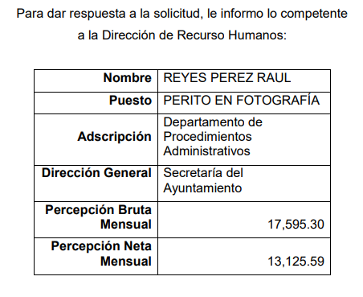
En una concatenación de ideas y en atención a que el acto impugnado por EL RECURRENTE consiste en que la entrega de respuesta es incompleta a lo solicitado se procede a analizar todas y cada una de las actuaciones que obran en el expediente y del cual se advierte que EL SUJETO OBLIGADO colma al entregar la siguiente información.
- Puesto.
- Sueldo.
- Departamento.
- Dirección y
- Funciones que desempeña

Cabe señalar que respecto al punto 5 EL SUJETO OBLIGADO en su informe justificado y alcance al mismo remite la información solicitada en los términos siguientes:

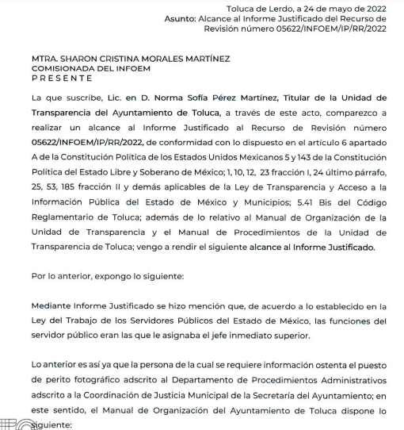
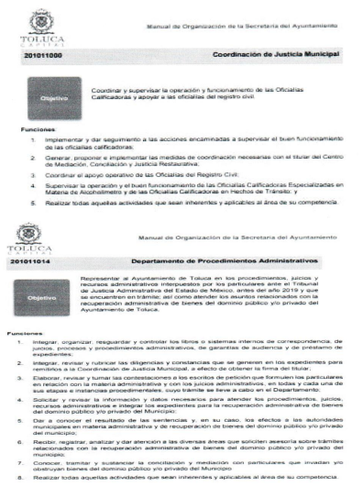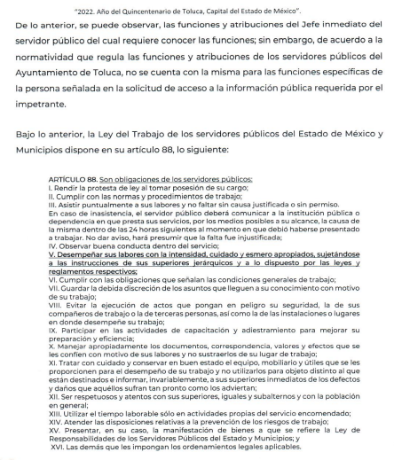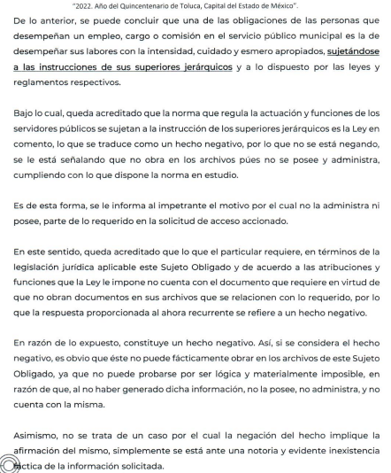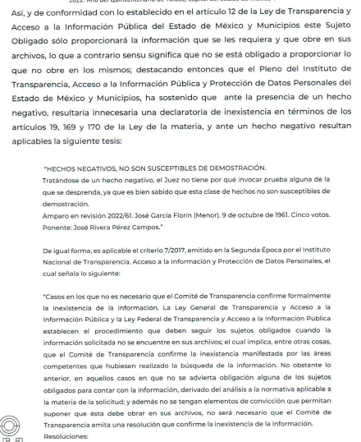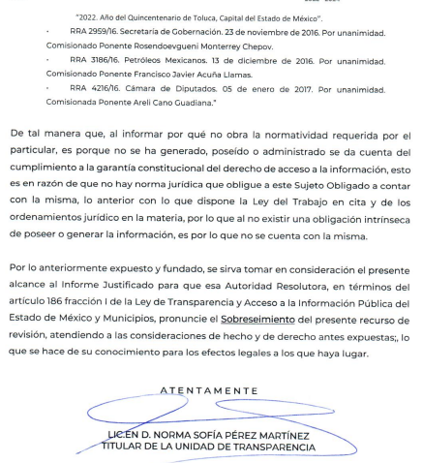

Como se puede advertir del documento insertado, EL SUJETO OBLIGADO argumenta que el Servidor Público del que se pretende conocer la información pertenece a la Departamento de Procedimientos Administrativos adscrito a la Coordinación de Justicia Municipal de la Secretaría del Ayuntamiento y que no tiene funciones designadas de manera específica, sino que depende de las actividades que le delegue su superior jerárquico.

Por lo anterior, es necesario señalar que, al haber existido un pronunciamiento por parte del SUJETO OBLIGADO, a fin de dar respuesta a la solicitud planteada, este Instituto no está facultado para manifestarse sobre la veracidad de la información proporcionada, pues este Órgano Garante, conforme al artículo 36 de la Ley de la Materia, no se encuentra facultado para pronunciarse acerca de la autenticidad de dicho pronunciamiento.

Es importante destacar que por lo que hace a cargo y área se ve colmado por parte del sujeto obligado al hacer mención que el cargo del servidor público en cuestión es el de Perito en Fotografía y que se encuentra adscrito al Departamento de servicios Administrativos, refuerza lo anterior lo establecido en el “GLOSARIO DE TÉRMINOS LABORALES” que define lo siguiente:

Puesto, Cargo de Trabajo u Ocupación. Conjunto de funciones, obligaciones y tareas que desempeña habitualmente una persona en su trabajo, empleo u oficio.
Sirve de sustento a lo anterior, el criterio 31/10 emitido por el entonces Instituto Federal de Acceso a la Información y Protección de Datos, ahora Instituto Nacional de Transparencia, Acceso a la Información y Protección de Datos Personales (INAI), el cual refiere:

“El Instituto Federal de Acceso a la Información y Protección de Datos no cuenta con facultades para pronunciarse respecto de la veracidad de los documentos proporcionados por los sujetos obligados. El Instituto Federal de Acceso a la Información y Protección de Datos es un órgano de la Administración Pública Federal con autonomía operativa, presupuestaria y de decisión, encargado de promover y difundir el ejercicio del derecho de acceso a la información; resolver sobre la negativa de las solicitudes de acceso a la información; y proteger los datos personales en poder de las dependencias y entidades. Sin embargo, no está facultado para pronunciarse sobre la veracidad de la información proporcionada por las autoridades en respuesta a las solicitudes de información que les presentan los particulares, en virtud de que en los artículos 49 y 50 de la Ley Federal de Transparencia y Acceso a la Información Pública Gubernamental no se prevé una causal que permita al Instituto Federal de Acceso a la Información y Protección de Datos conocer, vía recurso revisión, al respecto.” (Sic)

Es así que, del análisis realizado a las documentales que integran el expediente electrónico se advierte que el Titular de la Unidad de Transparencia turnó a los servidores públicos habilitados que estimó pertinente a fin de colmar el punto 5 objeto del presente análisis.

Finalmente, del estudio integral a todo lo solicitado y respondido por parte de EL SUJETO OBLIGADO se advierte que no se dio atención¸ tanto en respuesta primigenia como en informe justificado ni alcance del mismo respecto a:

- Categoría

En primer término es menester señalar que EL SUJETO OBLIGADO al momento de entregar parte de la información asume contar con la misma y que de algún modo la genera, posee o administra, en ejercicio de sus funciones de derecho público y proporcionar la información que obren en su poder conforme el estado que se encuentra y no hacer un procesamiento de la misma, ni presentarla conforme al interés del solicitante motivo por el cual se actualiza el supuesto jurídico, previsto en el artículo 12 de la Ley de Transparencia y Acceso a la Información Pública del Estado de México y Municipios.

“Artículo 12. Quienes generen, recopilen, administren, manejen, procesen, archiven o conserven información pública serán responsables de la misma en los términos de las disposiciones jurídicas aplicables.

Los sujetos obligados sólo proporcionarán la información pública que se les requiera y que obre en sus archivos y en el estado en que ésta se encuentre. La obligación de proporcionar información no comprende el procesamiento de la misma, ni el presentarla conforme al interés del solicitante; no estarán obligados a generarla, resumirla, efectuar cálculos o practicar investigaciones.”

Del precepto anterior se obvia la competencia del SUJETO OBLIGADO de generar, poseer o administrar la información del servidor público del que se requiere la información.

Ahora bien, por lo que respecta a la categoría que no fue entregado por EL SUJETO OBLIGADO se advierte que dicha información de manera enunciativa mas no limitativa se puede encontrar en el Tabulador de Sueldos que es parte de la Obligación de Transparencia regulada por los Lineamientos Técnicos Generales para la publicación, homologación y estandarización de la información de las obligaciones establecidas en el Título Quinto y en la fracción IV del artículo 31 de la Ley General de Transparencia y Acceso a la Información Pública, que deben de difundir los sujetos obligados en los portales de Internet y en la Plataforma Nacional de Transparencia, que regulan los criterios mediante los cuales se van a publicar las Obligaciones de Transparencia Comunes y Especificas de los Sujetos Obligados y que establece en su fracción VIII “La remuneración bruta y neta de todos los Servidores Públicos de base o de confianza, de todas las percepciones, incluyendo sueldos, prestaciones, gratificaciones, primas, comisiones, dietas, bonos, estímulos, ingresos y sistemas de compensación, señalando la periodicidad de dicha remuneración” los criterios sustantivos de contenido que deben publicarse dentro del Sistema de Información Pública de Oficio Mexiquense (en adelante IPOMEX) los cuales contemplan el tabulador de sueldos como se puede advertir en la siguiente imagen:

En consecuencia, se advierte que dicha información no fue entregada por EL SUJETO OBLIGADO; por lo tanto, se deberá entregar dicha información, tal como se puede advertir en la siguiente imagen.

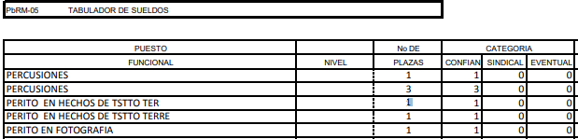

Por lo anterior, no se omite comentar que para el caso de que el o los documentos de los cuales se ordena su entrega, contienen datos personales susceptibles de ser testados, deberán ser entregados en versión pública; pues, el derecho de acceso a la información pública tiene como limitante el respeto a la intimidad y a la vida privada de las personas, es por ello que este Instituto debe cuidar que los datos personales que obren en poder de los Sujetos Obligados sean protegidos y únicamente se den a conocer aquéllos que abonen a la rendición de cuentas y a la transparencia en el ejercicio de las atribuciones que tienen conferidas. De este modo, en armonía entre los principios constitucionales de máxima publicidad y de protección de datos personales, la ley permite la elaboración de versiones públicas en las que se suprima aquella información relacionada con la vida privada de los particulares.

A este respecto, los artículos 3, fracciones IX, XX, XXI y XLV; 51 y 52 de la Ley de Transparencia y Acceso a la Información Pública del Estado de México y Municipios establecen:

“Artículo 3. Para los efectos de la presente Ley se entenderá por:
IX. Datos personales: La información concerniente a una persona, identificada o identificable según lo dispuesto por la Ley de Protección de Datos Personales del Estado de México;
XX. Información clasificada: Aquella considerada por la presente Ley como reservada o confidencial;
XXI. Información confidencial: Se considera como información confidencial los secretos bancario, fiduciario, industrial, comercial, fiscal, bursátil y postal, cuya titularidad corresponda a particulares, sujetos de derecho internacional o a sujetos obligados cuando no involucren el ejercicio de recursos públicos;
XLV. Versión pública: Documento en el que se elimine, suprime o borra la información clasificada como reservada o confidencial para permitir su acceso.
Artículo 51. Los sujetos obligados designaran a un responsable para atender la Unidad de Transparencia, quien fungirá como enlace entre éstos y los solicitantes. Dicha Unidad será la encargada de tramitar internamente la solicitud de información y tendrá la responsabilidad de verificar en cada caso que la misma no sea confidencial o reservada. Dicha Unidad contará con las facultades internas necesarias para gestionar la atención a las solicitudes de información en los términos de la Ley General y la presente Ley.
Artículo 52. Las solicitudes de acceso a la información y las respuestas que se les dé, incluyendo, en su caso, la información entregada, así como las resoluciones a los recursos que en su caso se promuevan serán públicas, y de ser el caso que contenga datos personales que deban ser protegidos se podrá dar su acceso en su versión pública, siempre y cuando la resolución de referencia se someta a un proceso de disociación, es decir, no haga identificable al titular de tales datos personales.”
(Énfasis añadido)

Así, los datos personales que obren en poder de los Sujetos Obligados deben estar protegidos, adoptando las medidas de seguridad administrativas, físicas y técnicas necesarias para garantizar la integridad, confidencialidad y disponibilidad de los datos personales, considerando además, que conforme al principio de finalidad, todo tratamiento de datos personales que efectúen, deberá estar justificado en la Ley, lo anterior en términos de lo dispuesto por el artículo 22, párrafo primero con relación con el 38 de la Ley de Protección de Datos Personales en Posesión de Sujetos Obligados del Estado de México y Municipios, los cuales se transcriben para mayor referencia:

“Artículo 22. Todo tratamiento de datos personales que efectúe el responsable deberá estar justificado por finalidades concretas, lícitas, explícitas y legítimas, relacionadas con las atribuciones que la normatividad aplicable les confiera.
Artículo 38. Con independencia del tipo de sistema y base de datos en el que se encuentren los datos personales o el tipo de tratamiento que se efectúe, el responsable adoptará, establecerá, mantendrá y documentará las medidas de seguridad administrativas, físicas y técnicas para garantizar la integridad, confidencialidad y disponibilidad de los datos personales, a través de controles y acciones que eviten su daño, alteración, pérdida, destrucción, o el uso, transferencia, acceso o cualquier tratamiento no autorizado o ilícito, de conformidad con lo dispuesto en los lineamientos que al efecto se expidan.”

De este modo, en armonía entre los principios constitucionales de máxima publicidad y de protección de datos personales, la Ley de la materia permite la elaboración de versiones públicas en las que se suprima aquella información relacionada con la vida privada de los particulares toda vez que ésta tiene por objeto proteger datos personales, entendiéndose por tales, aquéllos que hacen identificable a una persona.

Lo anterior es así, en virtud de que toda la información relativa a una persona física o jurídico colectiva que le pueda hacer identificada o identificable constituye un dato personal en términos del artículo 4, fracción XI de la Ley de Protección de Datos Personales en Posesión de Sujetos Obligados del Estado de México y Municipios; por consiguiente, se trata de información confidencial que debe ser protegida por EL SUJETO OBLIGADO, por lo que, todo dato personal susceptible de clasificación debe ser protegido.

La finalidad de la versión pública de la información, es salvaguardar la vida, integridad, seguridad, patrimonio y privacidad de las personas; de tal manera que todo aquello que no tenga por objeto proteger lo anterior, es susceptible de ser entregado; en otras palabras, la protección de datos personales, entre ellos el del patrimonio y su confidencialidad, es una derivación del derecho a la intimidad.

Asimismo, es importante señalar que dicha clasificación se tiene que efectuar mediante la forma y formalidades que la ley de la materia impone; es decir, mediante acuerdo debidamente fundado y motivado, de su Comité de Transparencia, en términos de los artículos 49, fracción VIII y 132, fracciones II y III de la Ley de Transparencia y Acceso a la Información Pública del Estado de México y Municipios, así como los numerales Segundo, fracción XVIII, y del Cuarto al Décimo Primero de los Lineamientos Generales en materia de Clasificación y Desclasificación de la Información, así como para la elaboración de Versiones Públicas, que literalmente expresan:

“Artículo 49. Los Comités de Transparencia tendrán las siguientes atribuciones:
VIII. Aprobar, modificar o revocar la clasificación de la información;
Artículo 132. La clasificación de la información se llevará a cabo en el momento en que:
I. Se reciba una solicitud de acceso a la información;
II. Se determine mediante resolución de autoridad competente; o
III. Se generen versiones públicas para dar cumplimiento a las obligaciones de transparencia previstas en esta Ley.”
“Segundo.- Para efectos de los presentes Lineamientos Generales, se entenderá por:
XVIII. Versión pública: El documento a partir del que se otorga acceso a la información, en el que se testan partes o secciones clasificadas, indicando el contenido de éstas de manera genérica, fundando y motivando la reserva o confidencialidad, a través de la resolución que para tal efecto emita el Comité de Transparencia.
Cuarto. Para clasificar la información como reservada o confidencial, de manera total o parcial, el titular del área del sujeto obligado deberá atender lo dispuesto por el Título Sexto de la Ley General, en relación con las disposiciones contenidas en los presentes lineamientos, así como en aquellas disposiciones legales aplicables a la materia en el ámbito de sus respectivas competencias, en tanto estas últimas no contravengan lo dispuesto en la Ley General.
Los sujetos obligados deberán aplicar, de manera estricta, las excepciones al derecho de acceso a la información y sólo podrán invocarlas cuando acrediten su procedencia.
Quinto. La carga de la prueba para justificar toda negativa de acceso a la información, por actualizarse cualquiera de los supuestos de clasificación previstos en la Ley General, la Ley Federal y leyes estatales, corresponderá a los sujetos obligados, por lo que deberán fundar y motivar debidamente la clasificación de la información ante una solicitud de acceso o al momento en que generen versiones públicas para dar cumplimiento a las obligaciones de transparencia, observando lo dispuesto en la Ley General y las demás disposiciones aplicables en la materia.
Sexto. Los sujetos obligados no podrán emitir acuerdos de carácter general ni particular que clasifiquen documentos o expedientes como reservados, ni clasificar documentos antes de que se genere la información o cuando éstos no obren en sus archivos.
La clasificación de información se realizará conforme a un análisis caso por caso, mediante la aplicación de la prueba de daño y de interés público.
Séptimo. La clasificación de la información se llevará a cabo en el momento en que:
I. Se reciba una solicitud de acceso a la información;
II. Se determine mediante resolución de autoridad competente, o
III. Se generen versiones públicas para dar cumplimiento a las obligaciones de transparencia previstas en la Ley General, la Ley Federal y las correspondientes de las entidades federativas.
Los titulares de las áreas deberán revisar la clasificación al momento de la recepción de una solicitud de acceso a la información, para verificar si encuadra en una causal de reserva o de confidencialidad.
Octavo. Para fundar la clasificación de la información se debe señalar el artículo, fracción, inciso, párrafo o numeral de la ley o tratado internacional suscrito por el Estado mexicano que expresamente le otorga el carácter de reservada o confidencial.
Para motivar la clasificación se deberán señalar las razones o circunstancias especiales que lo llevaron a concluir que el caso particular se ajusta al supuesto previsto por la norma legal invocada como fundamento.
En caso de referirse a información reservada, la motivación de la clasificación también deberá comprender las circunstancias que justifican el establecimiento de determinado plazo de reserva.
Tratándose de información clasificada como confidencial respecto de la cual se haya determinado su conservación permanente por tener valor histórico, ésta conservará tal carácter de conformidad con la normativa aplicable en materia de archivos.
Los documentos contenidos en los archivos históricos y los identificados como históricos confidenciales no serán susceptibles de clasificación como reservados.
Noveno. En los casos en que se solicite un documento o expediente que contenga partes o secciones clasificadas, los titulares de las áreas deberán elaborar una versión pública fundando y motivando la clasificación de las partes o secciones que se testen, siguiendo los procedimientos establecidos en el Capítulo IX de los presentes lineamientos.
Décimo. Los titulares de las áreas, deberán tener conocimiento y llevar un registro del personal que, por la naturaleza de sus atribuciones, tenga acceso a los documentos clasificados. Asimismo, deberán asegurarse de que dicho personal cuente con los conocimientos técnicos y legales que le permitan manejar adecuadamente la información clasificada, en los términos de los Lineamientos para la Organización y Conservación de Archivos.
En ausencia de los titulares de las áreas, la información será clasificada o desclasificada por la persona que lo supla, en términos de la normativa que rija la actuación del sujeto obligado.
Décimo primero. En el intercambio de información entre sujetos obligados para el ejercicio de sus atribuciones, los documentos que se encuentren clasificados deberán llevar la leyenda correspondiente de conformidad con lo dispuesto en el Capítulo VIII de los presentes lineamientos.”

De este modo, en armonía entre los principios constitucionales de máxima publicidad y de protección de datos personales, la ley permite la elaboración de versiones públicas en las que se suprima aquella información relacionada con la vida privada de los particulares.

Consecuentemente, se destaca que la versión pública que elabore EL SUJETO OBLIGADO debe cumplir con las formalidades exigidas en la Ley, por lo que para tal efecto emitirá el Acuerdo del Comité de Transparencia en términos de los artículos 122 y 124 de la Ley de Transparencia y Acceso a la Información Pública del Estado de México y Municipios, con el cual sustentará la clasificación de datos y con ello la "versión pública" de los documentos materia de la solicitud, ya que no hacerlo implica que lo entregado no es legal ni formalmente una versión pública, sino más bien una documentación ilegible, incompleta o tachada; pues no señalar las razones por las que no se aprecian determinados datos -ya sea porque se testan o suprimen- deja al solicitante en estado de incertidumbre, al no conocer o comprender porque no aparecen en la documentación respectiva, es decir, si no se exponen de manera puntual las razones de ello se estaría violentando desde un inicio el derecho de acceso a la información del solicitante.

Por otro lado, no se omite comentar que mediante respuesta EL SUJETO OBLIGADO dejó visible información susceptible de ser clasificada como confidencial, tal es el caso de usuarios y contraseñas para acceder a IPOMEX; atento a ello, se hará del conocimiento al Contralor de este Instituto a fin de que en términos del ordinal 190 de la Ley de Transparencia y Acceso a la Información Pública del Estado de México y Municipios, determine lo conducente.

Así, con fundamento en lo prescrito en los artículos 5, párrafos trigésimo, trigésimo primero y trigésimo segundo, fracciones IV y V, de la Constitución Política del Estado Libre y Soberano de México, y los artículos 2, fracción II, 9, 29, 36, fracciones I y II, 176, 178, 179, 181, 185, fracción I, 186 y 188, de la Ley de Transparencia y Acceso a la Información Pública del Estado de México y Municipios, este Instituto:

RESUELVE

PRIMERO. Resultan fundados los motivos de inconformidad hechos valer por EL RECURRENTE en el recurso de revisión 05622/INFOEM/IP/RR/2022, en términos del considerando QUINTO.
SEGUNDO. Se MODIFICA la respuesta del SUJETO OBLIGADO, para que en términos del Considerando Quinto haga entrega al Recurrente mediante el Sistema de Acceso a la Información Mexiquense (SAIMEX) en versión publica de lo siguiente:
- El o los documentos donde conste la categoría del servidor público referido en la solicitud de información.

Debiendo notificar al RECURRENTE el Acuerdo de Clasificación de la información que emita en su caso el Comité de Transparencia con motivo de la versión pública.

TERCERO. Notifíquese al Titular de la Unidad de Transparencia del Sujeto Obligado por medio del Sistema de Acceso a la Información Mexiquense (SAIMEX), para que conforme al artículo 186 último párrafo, 189 segundo párrafo y 194 de la Ley de Transparencia y Acceso a la Información Pública del Estado de México y Municipios; dé cumplimiento a lo ordenado dentro del plazo de diez días hábiles, debiendo informar a este Instituto en un plazo de tres días hábiles siguientes sobre el cumplimiento dado a la presente resolución.

CUARTO. De conformidad con el artículo 198 de la Ley de Transparencia y Acceso a la Información Pública del Estado de México y Municipios, de considerarlo procedente, el Sujeto Obligado, de manera fundada y motivada, podrá solicitar una ampliación de plazo para el cumplimiento de la presente resolución.

QUINTO. Hágase del conocimiento al RECURRENTE que, de conformidad con lo establecido en el artículo 196 de la Ley de Transparencia y Acceso a la Información Pública del Estado de México y en los artículos 159 y 160 de la Ley General de Transparencia y Acceso a la Información Pública, en caso de que considere que la resolución le cause algún perjuicio podrá impugnarla vía recurso de inconformidad ante el Instituto Nacional de Transparencia, Acceso a la Información y Protección de Datos Personales, o bien, vía juicio de amparo en los términos de las leyes aplicables.

ASÍ LO RESUELVE, POR UNANIMIDAD DE VOTOS EL PLENO DEL INSTITUTO DE TRANSPARENCIA, ACCESO A LA INFORMACIÓN PÚBLICA Y PROTECCIÓN DE DATOS PERSONALES DEL ESTADO DE MÉXICO Y MUNICIPIOS, CONFORMADO POR LOS COMISIONADOS JOSÉ MARTÍNEZ VILCHIS; MARÍA DEL ROSARIO MEJÍA AYALA; SHARON CRISTINA MORALES MARTÍNEZ; LUIS GUSTAVO PARRA NORIEGA Y GUADALUPE RAMÍREZ PEÑA; EN LA TRIGÉSIMA OCTAVA SESIÓN ORDINARIA CELEBRADA EL DIECINUEVE DE OCTUBRE DE DOS MIL VEINTIDÓS, ANTE EL SECRETARIO TÉCNICO DEL PLENO, ALEXIS TAPIA RAMÍREZ.
SCMM/BLA/DEMF/JMMO

https://www.stps.gob.mx/gobmx/estadisticas/glosario/glosario.htm (Consultado el 13 de octubre de 2022)

